 | 1. Foglalkozásterv
Korcsoport: | 3. osztály/ 1I. félév
Témakör: | Életjelenségek (mozgás, táplálkozás, légzés, növekedés – fejlődés, szaporodás)
Célok: | Komplex és a globális természetismereti gondolkodásmód fejlesztése. Tájékozódás az élő és élettelen környezetben. A tanulók kognitív, affektív, pszichomotoros képességeinek fejlesztése célirányos tevékenységekkel. Az élőlények hely és helyzetváltoztató mozgásának megkülönböztetése, az élettelen tárgyakat mozgató energiák. Az életjelenségek megfigyelése, saját élményű megközelítése. A logikai gondolkodás fejlesztése, rejtvények megoldása
Téma, ismeretek: | Az élő és élettelen, életjelenségek. A természettudományos szemlélet gazdagítása, az idő mértékegységei.
Tantárgyi kapcsolatok | magyar nyelv és irodalom, matematika
Előzetes tapasztalatok, tudás: | Korábbi tapasztalatok, ismeretek alapján az idővel kapcsolatban. Az élő és élettelen mozgásával kapcsolatos tapasztalatok felelevenítése,. Az élőlények mozgásával kapcsolatos megfigyelések.
Fejlesztett képességek, készségek: | Konvertáló képesség: Táblázat készítés – olvasás, absztrakciós gondolkodás, csoportosítás, halmazképzés.  Emlékezet fejlesztése futkosós játékkal  Gondolkodás fejlesztése az ok-okozati összefüggések megfigyeltetésével. A fény fizikai és biológiai jellemzőiben  Logikai képesség fejlesztése.  Hipotézisalkotó képesség, a természettudományos problémamegoldás fejlesztése, Az idő érzékelése, észlelése. Rendszerező képesség folyamatos fejlesztése  Asszociációs és absztrakciós gondolkodás fejlesztése: az időmérés jellemzői a nappalok és éjszakák aspektusából  Az évek, évszakok, hónapok, hetek, napok, órák felelevenítése
Attitűdök | Együttműködés erősítése, a természeti jelenségek iránti kíváncsiság felkeltése, érzelmi azonosulás a vizsgált jelenségekkel kapcsolatban, permanens sikerélmény biztosítás a pozitív hozzáállás kialakítása érdekében
Időkeret | 45 perc
Ismeretek | Tevékenységek |  |  | Eszközök | Módszerek | Munka-formák | Megjegyzés
 | tanulói |  | tanítói
az idő mértékegységei | Ráhangolódás  Tanulói tevékenység:  A tanulók megkeresik a 4-4 azonos időmértéket kifejező kártyát. Így képeznek egy-egy csoportot.  Tanulói válaszok:  A csoportalakítás szempontjának megbeszélése. | Tanítói utasítás:  Keresd meg az azonos időmértéket kifejező kártyákat! Ha megtaláltátok a társaitokat, együtt foglaljatok helyet!  Tanítói kérdés:  Hogyan sikerült megtalálni a csoport tagjait? |  | csoportalakító kártyák az idő témakörben  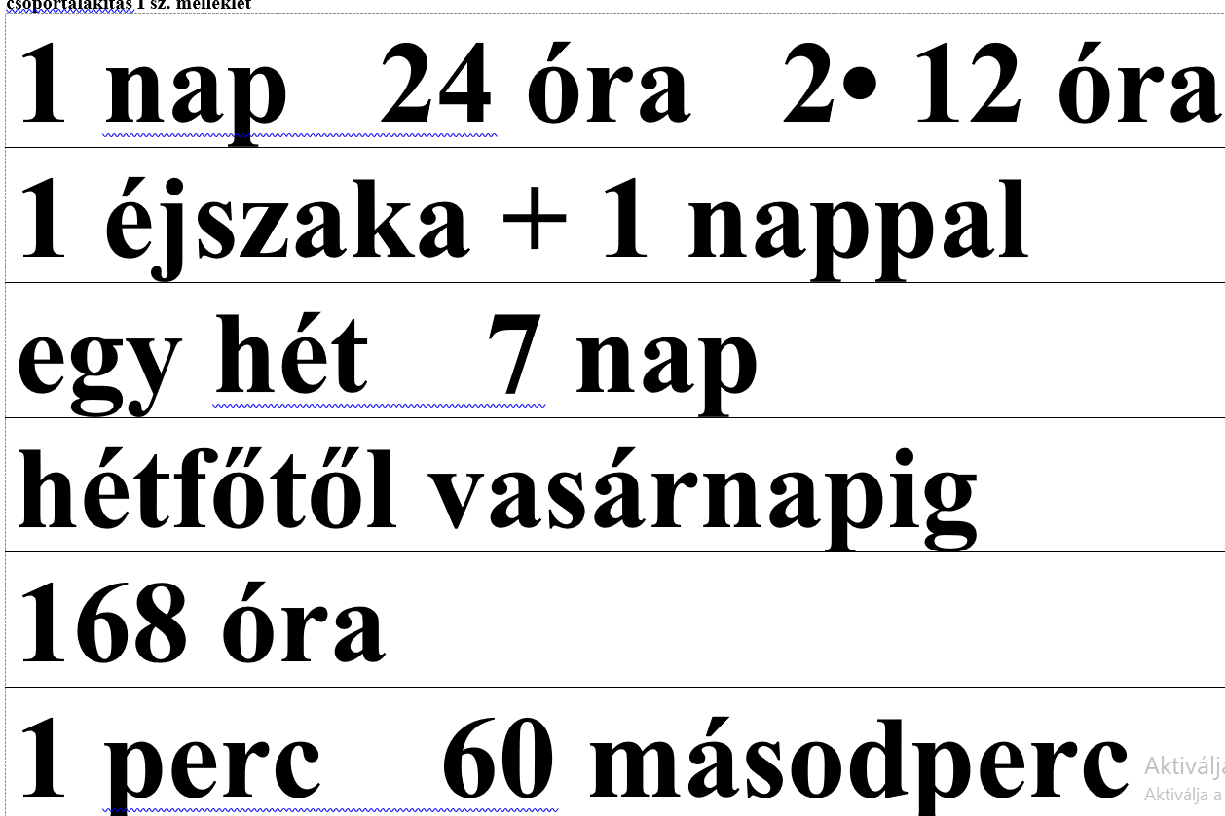  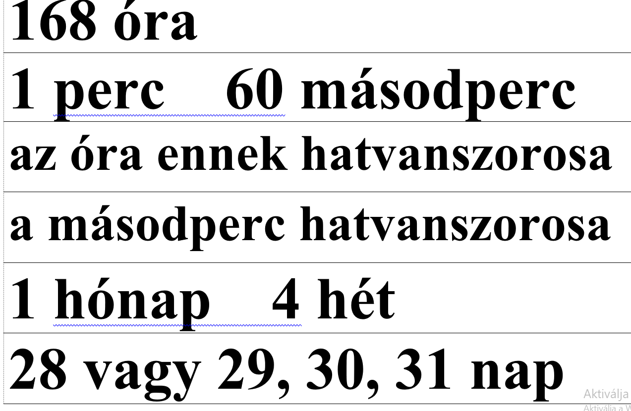  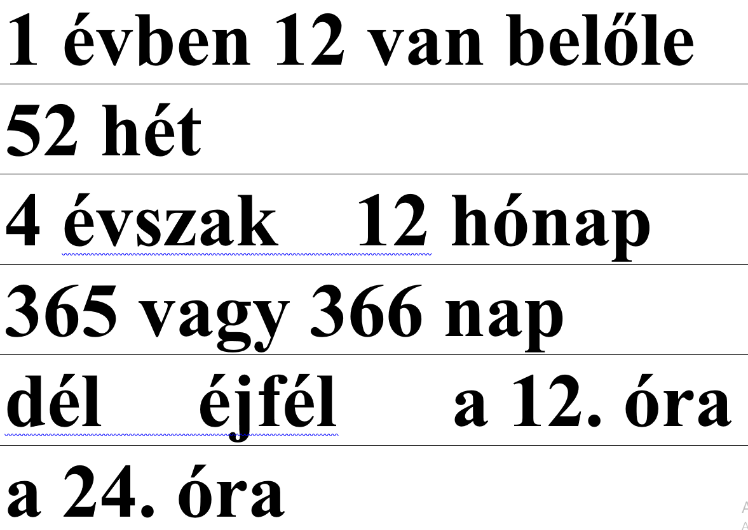 | szituációs játék  megbeszélés | frontális csoportalakítás  egyéni  csoportos | Ha 6 csoportnál több lenne az osztályban, lehet olyan a hosszúság mértékegységéből is csoportot alakítani. (m, dm, cm, mm)
életjelenségek | Tanulói tevékenység:  A csoportok közösen megfejtik a titkosírást, majd megpróbálják megjegyezni a mondatot. | Tanítói utasítás:  Az asztalon egy titkos levél fogad benneteket. Benne egy titkosírással megfogalmazott bölcs gondolat. A kód segítségével olvassátok el és jegyezzétek meg a mondatot! |  | II. számú melléklet  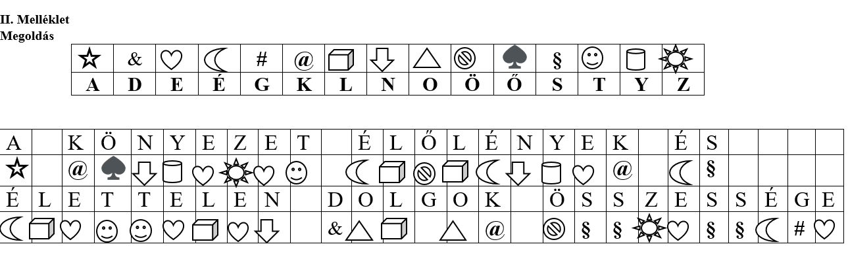 | megbeszélés  rejtvényfejtés | kooperatív csoportmunka  frontális ellenőrzés | A csoportoknak 2-2 példányban adva, könnyebben olvasható, de csak az egyik lapra dolgozzanak-
 | Tanulói tevékenység:  Feltételezések elképzelések írása a témával kapcsolatban  ötletbörze írása | Tanítói utasítás:  A megfejtés alapján vajon mi lesz a mai óránk témája?  Ötletbörze: 2 perc alatt gyűjtsetek ehhez kapcsolódó kifejezéseket! |  | ötletbörze a lapon | anyaggyűjtés  magyarázat | kooperatív csoportmunka  frontális ellenőrzés | Az ötletbörzénél minden elfogadható, amit meg tudnak indokolni, hogy miért kapcsolódik a témához.
 | Jelentésteremtés  Tanulói tevékenységű:  Csoportokban kiegészítik az ötsorosukat, ügyelve arra, hogy az utasításnak megfelelően csak egy-egy szót írjanak a felsorolásba és ne szószerkezeteket. | Tanítói utasítás  Minden csoport kap egy hiányos ötsorost. Az utasításnak megfelelően egészítsétek ki az ötsorost, majd a témához kapcsolódóan írjatok egy-egy konkrét példát rájuk. A példára írjatok egy újabb ötsorost! (Akinek így nehéz, megtámogathatjuk a javasolt konkrét példákkal. |  | III: melléklet  ötsorosok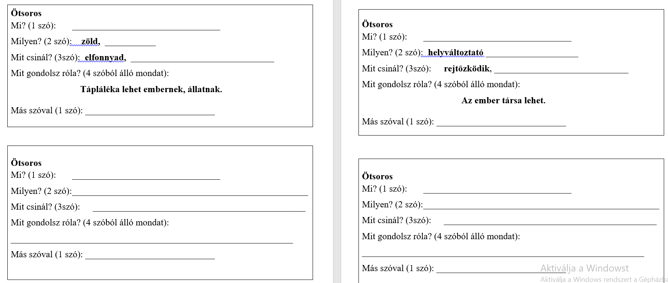  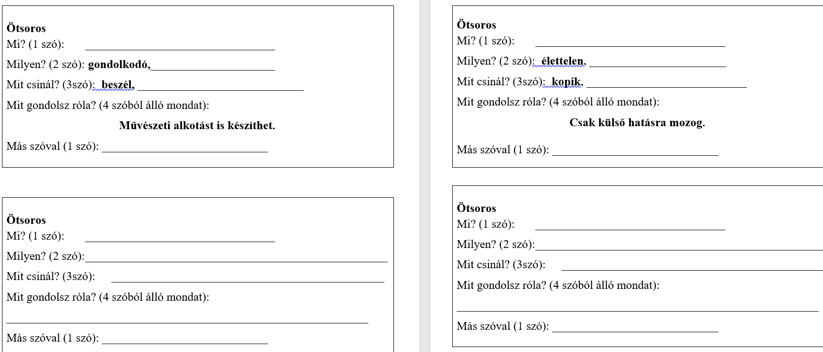 | tevékenység  beszámoló  elemzés  szintézis  magyarázat | kooperatív csoportmunka | Az ötsorosok témái: növény  állat  ember  élettelen dolog (tárgy):  példa: tulipán, paradicsom, macska, gólya, fiú, lány
mozgás  táplálkozás  növekedés, fejlődés  szaporodás  légzés | Tanulói tevékenység  A csoportok megkeresnek egy-egy borítékot. megfejtik a sakktábla szavait, beírják a megfelelő helyre. | Tanítói utasítás:  A témátokkal kapcsolatban újabb rejtvény megoldására hívlak benneteket. Elrejtettem a teremben minden csoport számára egy-egy borítékot. Egyformák, de kiderül, ki a legszemfülesebb. Ha minden csoport megtalált egy borítékot, vegyétek ki a feladatot!  Egy újabb titkos kód. A szótagokat olvassátok össze úgy, hogy a +sakktábla+ betűi és számai szerint dolgozzatok! |  | 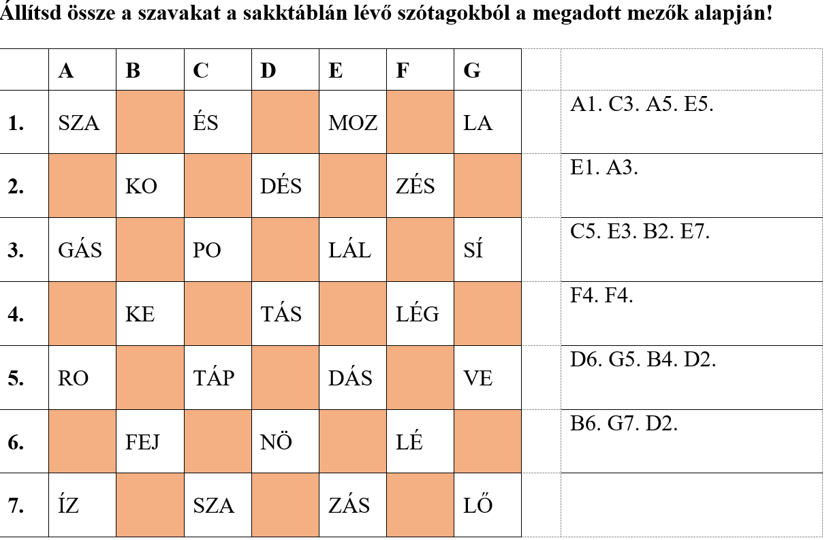IV. melléklet  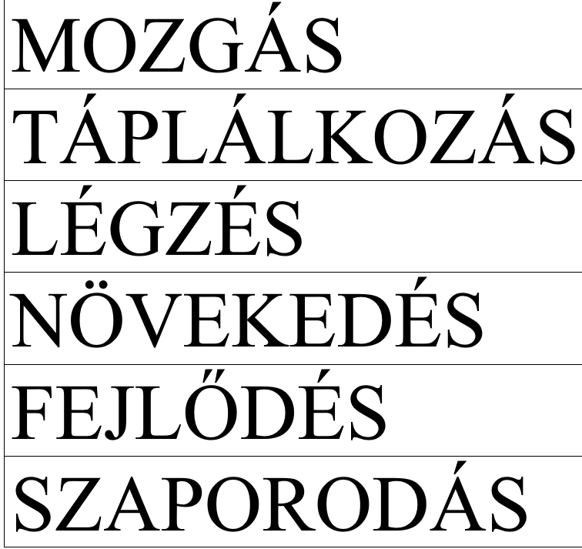 | tevékenység  beszámoló  elemzés  szintézis  magyarázat | kooperatív csoportmunka | A szavak az életjelenségek
oxigén  napfény  táplálék  víz  megfelelő hőmérséklet | Tanulói válasz.  Az életfeltételek felsorolása | Milyen feltételek kellenek ahhoz, hogy az élőlények fennmaradjanak?  Miben különbözik az állatok mozgása a növényekétől? |  |  | beszélgetés | frontális
helyváltoztatás | Tanulói tevékenység: A csoportok az általuk kiválasztott állat életjelenségei alapján mutatkoznak be.  Fontos, hogy minden csoporttag vegyen részt a játékban. | Tanítói utasítás:  Válasszatok magatoknak csoportonként egy állatot!  Mutassátok be az életjelenségein keresztül úgy, hogy a többiek felismerjék melyik állatról van szó! |  |  | dramatikus játék.  értékelés | kooperatív csoportmunka | A bemutató végén meg lehet szavaztatni, melyik csoport bemutatója volt a legügyesebb, legkifejezőbb.
életfeltételek | Reflektálás  Az életjelenségek ismeretében, gyűjtsétek össze, mire lesz szükségetek az életben maradáshoz! | Tanítói problémafelvetés  A kis csoportotok túrázás közben egy szigeten rekedt. A csónakotok elúszott. Be kell rendezkednetek, arra, hogy legalább 2 hétig magatokra maradtok. Mit kell tennetek, hogy életben maradjatok? |  |  | anyaggyűjtés  érvelés | csoportmunka | A kiránduláson semmilyen távközlési eszköz nem volt .
 | Értékelés  A tanulók a céltáblán jelölik a 4 negyedben az értékelésüket.  1. Az óra témája  2. Az óra feladatai  3. A csoport munkája  4. A saját órai munkám | Értékelés  Értékelő céltáblával  Minél közelebb teszitek a kör középpontjához a saját jeleteket, annál jobbra értékelitek a negyed témáját. |  | csoportonként egy-egy ellenőrző céltábla |  |  | 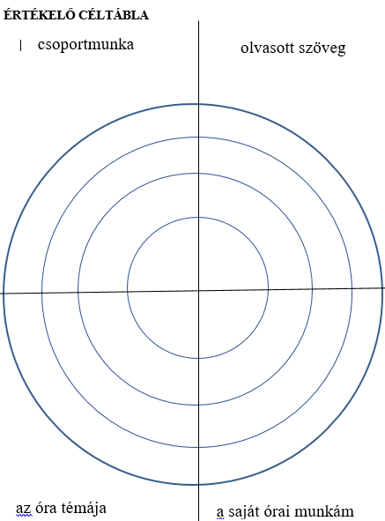

csoportalakítás I sz. melléklet
1 nap 24 óra 2• 12 óra
1 éjszaka + 1 nappal
egy hét 7 nap
hétfőtől vasárnapig
168 óra
1 perc 60 másodperc
az óra ennek hatvanszorosa
a másodperc hatvanszorosa
1 hónap 4 hét
28 vagy 29, 30, 31 nap
1 évben 12 van belőle
52 hét
4 évszak 12 hónap
365 nap és 6 óra
dél éjfél a 12. óra
a 24. óra

II. Melléklet
Megoldás
 | & |  |  | # | @ |  |  |  |  |  | §
A | D | E | É | G | K | L | N | O | Ö | Ő | S | T | Y | Z

A |  | K | Ö | N | Y | E | Z | E | T |  | É | L | Ő | L | É | N | Y | E | K |  | É | S
 |  | @ |  |  |  |  |  |  |  |  |  |  |  |  |  |  |  |  | @ |  |  | §
É | L | E | T | T | E | L | E | N |  | D | O | L | G | O | K |  | Ö | S | S | Z | E | S | S | É | G | E
 |  |  |  |  |  |  |  |  |  | & |  |  |  |  | @ |  |  | § | § |  |  | § | § |  | #

II. Melléklet
 | & |  |  | # | @ |  |  |  |  |  | §
A | D | E | É | G | K | L | N | O | Ö | Ő | S | T | Y | Z

 |  | @ |  |  |  |  |  |  |  |  |  |  |  |  |  |  |  |  | @ |  |  | §
 |  |  |  |  |  |  |  |  |  | & |  |  |  |  | @ |  |  | § | § |  |  | § | § |  | #

2. melléklet

Ötsoros
Mi? (1 szó): ________________________________
Milyen? (2 szó): zöld, ___________
Mit csinál? (3szó): elfonnyad, _______________________________
Mit gondolsz róla? (4 szóból álló mondat):
Tápláléka lehet embernek, állatnak.

Más szóval (1 szó): _____________________________________

Ötsoros
Mi? (1 szó): ________________________________
Milyen? (2 szó): ___________________________________________________
Mit csinál? (3szó): ______________________________________________
Mit gondolsz róla? (4 szóból álló mondat):
_____________________________________________________________
Más szóval (1 szó): ____________________________

Ötsoros
Mi? (1 szó): ________________________________
Milyen? (2 szó): helyváltoztató ____________________
Mit csinál? (3szó): rejtőzködik, _____________________________
Mit gondolsz róla? (4 szóból álló mondat):
Az ember társa lehet.

Más szóval (1 szó): ____________________________

Ötsoros
Mi? (1 szó): ________________________________
Milyen? (2 szó): ___________________________________________________
Mit csinál? (3szó): ______________________________________________
Mit gondolsz róla? (4 szóból álló mondat):
_____________________________________________________________
Más szóval (1 szó): ____________________________

Ötsoros
Mi? (1 szó): ________________________________
Milyen? (2 szó): gondolkodó,_____________________
Mit csinál? (3szó): beszél, ____________________________
Mit gondolsz róla? (4 szóból álló mondat):
Művészeti alkotást is készíthet.
Más szóval (1 szó): ____________________________

Ötsoros
Mi? (1 szó): ________________________________
Milyen? (2 szó): ___________________________________________________
Mit csinál? (3szó): ______________________________________________
Mit gondolsz róla? (4 szóból álló mondat):
_____________________________________________________________
Más szóval (1 szó): ____________________________

Ötsoros
Mi? (1 szó): ________________________________
Milyen? (2 szó): élettelen, _______________________
Mit csinál? (3szó): kopik, ___________________________
Mit gondolsz róla? (4 szóból álló mondat):
Csak külső hatásra mozog.

Más szóval (1 szó): ____________________________

Ötsoros
Mi? (1 szó): ________________________________
Milyen? (2 szó): ___________________________________________________
Mit csinál? (3szó): ______________________________________________
Mit gondolsz róla? (4 szóból álló mondat):
_____________________________________________________________
Más szóval (1 szó): ____________________________

TULIPÁN
PARADICSOM
MACSKA
GÓLYA
FIÚ
LÁNY

3. melléklet
Állítsd össze a szavakat a sakktáblán lévő szótagokból a megadott mezők alapján!

 | A | B | C | D | E | F | G
1. | SZA |  | ÉS |  | MOZ |  | LA |  | A1. C3. A5. E5.
2. |  | KO |  | DÉS |  | ZÉS |  |  | E1. A3.
3. | GÁS |  | PO |  | LÁL |  | SÍ |  | C5. E3. B2. E7.
4. |  | KE |  | TÁS |  | LÉG |  |  | F4. F4.
5. | RO |  | TÁP |  | DÁS |  | VE |  | D6. G5. B4. D2.
6. |  | FEJ |  | NÖ |  | LÉ |  |  | B6. G7. D2.
7. | ÍZ |  | SZA |  | ZÁS |  | LŐ

Állítsd össze a szavakat a sakktáblán lévő szótagokból a megadott mezők alapján!

 | A | B | C | D | E | F | G
1. | SZA |  | ÉS |  | MOZ |  | LA |  | A1. C3. A5. E5.
2. |  | KO |  | DÉS |  | ZÉS |  |  | E1. A3.
3. | GÁS |  | PO |  | LÁL |  | SÍ |  | C5. E3. B2. E7.
4. |  | KE |  | TÁS |  | LÉG |  |  | F4. F4.
5. | RO |  | TÁP |  | DÁS |  | VE |  | D6. G5. B4. D2.
6. |  | FEJ |  | NÖ |  | LÉ |  |  | B6. G7. D2.
7. | ÍZ |  | SZA |  | ZÁS |  | LŐ

MOZGÁS
TÁPLÁLKOZÁS
LÉGZÉS
NÖVEKEDÉS
FEJLŐDÉS
SZAPORODÁS

FÉNY
VÍZ
LEVEGŐ
MEGFELELŐ HŐMÉRSÉKLET
TÁPLÁLÉK

ÉRTÉKELŐ CÉLTÁBLA
Az óra feladatai
Az óra témája
csoportmunka
A saját órai munkám

A csoport munkája

